110年「育苗、造林撫育技術之專業教育訓練」報名簡章
- 目標：
農委會林務局為振興台灣林業，將2017年訂為國產材元年，期望於十年內自給率提高到5%。因此，加強現有人工林之經營及撫育作業，提高生產效益，並以永續經營為目標，是人工林經營當前重要的課題。林務局為提升林農、農民團體或從事林業工作等人員現場實務能力，特委託臺北市林業技師公會（以下稱技師公會）辦理育苗與造林撫育等二場次教育訓練課程，以提升林業從業人員林業經營技術，增進造林成效，培育優質健康的造林木，厚植森林資源。
學員參訓後由技師公會授予上課證明，另經考試及格者，將由林務局頒發考試及格證書，有助於作為育苗或撫育相關工作之技術及能力證明，以及未來換發林業經營相關證照證明。
- 主辦單位：行政院農業委員會林務局
- 承辦單位：臺北市林業技師公會
- 培訓對象：
- 以林農及林業經營相關行業（如育苗、造林等）之林業從業人員優先，林務局所屬負責監督育苗、造林撫育業務之現場人員次之；其他有興趣或從事林業工作之民眾，歡迎報名參加。
- 每場次以30人為限，報名人數如額滿，以上述條件為錄取優先順序，在截止日期最後一天以電話或E-mail通知未錄取成功者。
- 訓練課程及期程：
- 育苗課程：110年4月27日（二）至29日（四），課程表如附件一。
- 造林撫育課程：110年5月5日（三）至7日（五），課程表如附件二。

- 訓練地點：
- 室內課程：新竹林區管理處竹東工作站會議室（新竹縣竹東鎮林森路40號）。
- 戶外課程：竹東工作站苗圃（新竹縣竹東鎮大明路296號）、竹東事業區第2林班。
- 報名資訊：
- 報名日期：自即日起至110年4月19日止，各場次可擇一或全部報名。
- 報名費用：推廣期間免報名費。
- 傳真報名：填具報名表（附件三）後，傳真至02-23432253。
- E-mail報名： 填具報名表後，E-mail至 forestry.ass@gmail.com。
- 網站報名：林務局網站報名https://theme.forest.gov.tw/signup/
- 如報名人數超額，本公會保留篩選學員權利，並將於110年4月20日統一以E-mail發送錄取及行前通知。
- 考試成績及發證資格：
- 上課證明：本課程結束當日，由技師公會將依學員出席狀況頒發上課證明書。
- 考試及格證書：本次訓練課程結束前辦理學習成果測驗：
- 考試及格者：
全程參與並經考試及格者（70分及格），將由林務局頒發考試及格證書（寄送前將以E-mail通知）。
- 考試不及格者：
考試不及格者（未達70分者），得依技師公會頒發之上課證明書，抵免同類型課程受訓時數，參與補考（課程時數抵免方式屆時依公告為準）。
- 考試成績將於課後14個工作天內，以E-mail方式通知各位受訓學員，請注意信件訊息。
- 餐飲：
訓練課程期間供應午餐、茶水及小點心（請自備餐具、水杯）。
- 交通及住宿：
- 訓練期間交通及住宿請自理。
- 技師公會僅負責「造林撫育課程」第二日（5月6日）往返竹東工作站至竹東事業區第2林班訓練場地之接駁。
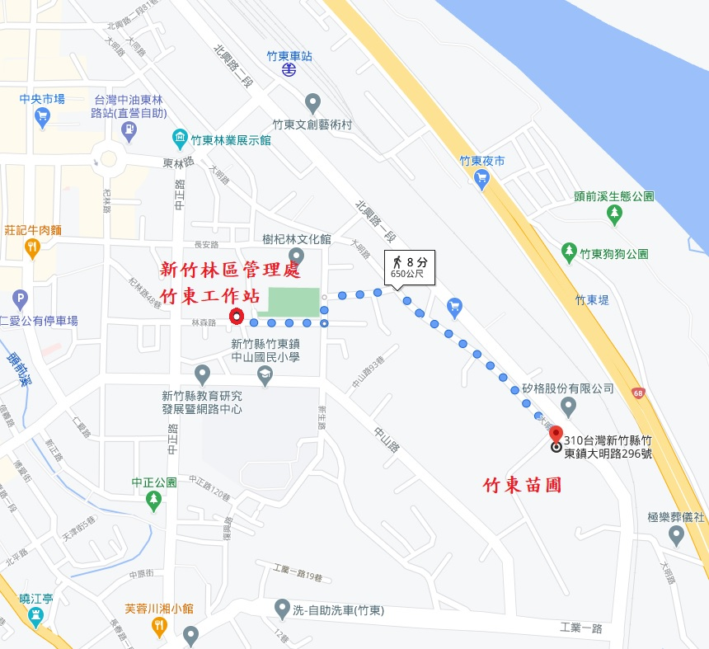
- 林務局竹東工作站及竹東苗圃（大明路296號）相關位置圖：
- 保險
訓練期間技師公會已為受訓場地投保公共意外責任險6,600萬元，以及造林撫育課程第二日（竹東事業區第2林班）投保意外險，學員得自行加保旅行平安險。
- 聯絡資訊
- 計畫主持人：臺北市林業技師公會 邱志明 林業技師
- 報名聯絡人：臺北市林業技師公會 王先生
電子信箱：forestry.ass@gmail.com
電話：02-23432253
傳真：02-23432253
110年「育苗、造林撫育技術之專業教育訓練」-育苗課程表
附件一
時間：110年4月27~29日
地點：新竹林區管理處竹東工作站（新竹縣竹東鎮林森路40號）
竹東工作站苗圃（新竹縣竹東鎮大明路296號）
行程 | 時間 | 課程名稱 | 講師 | 備註
4/27  （二）  第一天 | 9:30-10:00 | 報到
 | 10:00-10:10 | 致詞
 | 10:10-12:00 | 育苗技術及品質管理（含TGAP） | 林世宗
 | 12:00-13:00 | 午餐
 | 13:10-15:00 | 育苗技術及品質管理（含TGAP） | 林世宗
 | 15:10-17:00 | 育苗技術及品質管理（含TGAP） | 林世宗
4/28  （三）  第二天 | 8:10-10:00 | 採種、種子貯藏與發芽處理（含實作） | 簡慶德
 | 10:10-12:00 | 採種、種子貯藏與發芽處理（含實作） | 簡慶德 | 實作課程於苗圃
 | 12:00-13:00 | 午餐
 | 13:10-15:00 | 勞動安全衛生與用藥使用安全 | 許原瑞
 | 15:10-17:00 | 病蟲害介紹及防治 | 吳孟玲
4/29  （四）  第三天 | 8:10-10:00 | 苗木菌根介紹及作業方式（含實作） | 林瑞進
 | 10:10-12:00 | 苗木菌根介紹及作業方式（含實作） | 林瑞進 | 實作課程於苗圃
 | 12:00-13:00 | 午餐
 | 13:10-15:00 | 考試與問卷調查

110年「育苗、造林撫育技術之專業教育訓練」-造林撫育課程表
附件二
時間：110年5月5~7日
地點：新竹林區管理處竹東工作站（新竹縣竹東鎮林森路40號）
竹東事業區第2林班
行程 | 時間 | 課程名稱 | 講師 | 備註
5/5  （三）  第一天 | 8:30-09:00 | 報到
 | 9:00-9:10 | 致詞
 | 9:10-12:00 | 造林木修枝技術與實作 | 邱志明
 | 12:00-13:00 | 午餐
 | 13:10-15:00 | 造林樹種選擇與生育地特性介紹 | 李炎壽
 | 15:10-18:00 | 疏伐作業實務與分析報告撰寫 | 顏添明
5/6  （四）  第二天 | 8:00-8:10 | 竹東站集合搭車
 | 9:00-12:00 | 疏伐作業實務與分析報告撰寫 | 顏添明、林政融 | 竹東2林班
 | 12:00-12:30 | 午餐
 | 12:30-15:30 | 造林木修枝技術與實作 | 邱志明 | 竹東2林班
 | 16:10-18:00 | 生態造林觀念與作法 | 許原瑞
5/7  （五）  第三天 | 8:10-10:00 | 竹林繁殖與經營（含竹育苗） | 陳財輝
 | 10:10-12:00 | 公私有林經營與輔導作業規範 | 陳朝圳
 | 12:00-13:00 | 午餐
 | 13:10-15:00 | FSC準則及驗證制度 | 林俊成
 | 15:10-17:00 | 考試與問卷調查

育苗、造林撫育技術之專業教育訓練
附件三
報名表
（報名截止日期： 民國110年4月19日止）
姓 名 |  | 性 別 | - 男 □ 女 | 生日 | 西元 年 月 日
身 分證 號 |  | 聯 絡電 話 |  | 行動電話
聯 絡地 址 | 郵遞區號  □□□□□
單 位名 稱
職 稱
報 名場 次 | □ 課程一、育苗技術之專業教育訓練（110.4.27~110.4.29）  □ 課程二、造林撫育技術之專業教育訓練（110.5.5~110.5.7）
E-mail
餐 點 | □ 葷 □ 素 □ 其他
備 註 | - 聯絡電話、行動電話、聯絡地址及E-mail須能接收相關課程報名及成績等重要訊息，請務必詳實填寫，以免資訊或證書未能送達。  - 身分證字號及生日係供技師公會投保使用，非作其他用途。  - 造林撫育課程包含野外實務訓練，建議攜帶雨鞋等裝備更換。

聯 絡 人：臺北市林業技師公會 王先生
電 話： 02-23432253
傳 真： 02-23432253
電子信箱： forestry.ass@gmail.com
〈請以電子信箱或傳真報名，名額有限，報名從速〉

